**Online Shop Comments**

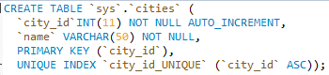

Създава таблица `име на схемата`. `и таблицата` (

`име на колона` числова стойност на таблицата(брой цифри) да не приема нулеви стоиности да се генерира автоматично,

`име на колона` променлива стойност на таблицатa(брой символи) да не приема нулеви стоиности,

колона, която може уникално да идентифицира ред в таблица (`име на колона`),

стойностите в колоната са уникални във всички редове (`име на колона` възходящ ред));

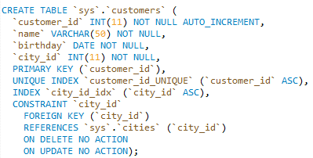

Създава таблица `име на схемата`. `и таблицата` (

`име на колона` числова стойност на таблицата(брой цифри) да не приема нулеви стоиности да се генерира автоматично,

`име на колона` променлива стойност на таблицатa(брой символи) да не приема нулеви стоиности,

`име на колона` стойност тип дата формат ГГГГ-MM-ДД да не приема нулеви стоиности,

`име на колона` числова стойност на таблицата(брой цифри) да не приема нулеви стоиности,

колона, която може уникално да идентифицира ред в таблица (`име на колона`),

стойностите в колоната са уникални във всички редове (`име на колона` възходящ ред),

индекс (`име на колона` възходящ ред),

непроменлива стойност `име на колона`

препраща към първичния ключ в друга таблица (`име на колона`)

дефинира коя таблица и колона се използват във връзка с външен ключ

ако се изтрие външния ключ от другата таблица да не се влияе тази таблица

ако се промени външния ключ от другата таблица да не се влияе тази таблица);

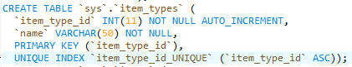

Създава таблица `име на схемата`. `и таблицата` (

`име на колона` числова стойност на таблицата(брой цифри) да не приема нулеви стоиности да се генерира автоматично,

`име на колона` променлива стойност на таблицатa(брой символи) да не приема нулеви стоиности,

колона, която може уникално да идентифицира ред в таблица (`име на колона`),

стойностите в колоната са уникални във всички редове (`име на колона` възходящ ред));

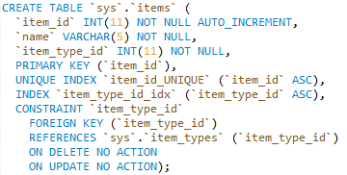

Създава таблица `име на схемата`. `и таблицата` (

`име на колона` числова стойност на таблицата(брой цифри) да не приема нулеви стоиности да се генерира автоматично,

`име на колона` променлива стойност на таблицатa(брой символи) да не приема нулеви стоиности,

`име на колона` числова стойност на таблицата(брой цифри) да не приема нулеви стоиности,

колона, която може уникално да идентифицира ред в таблица (`име на колона`),

стойностите в колоната са уникални във всички редове (`име на колона` възходящ ред),

индекс (`име на колона` възходящ ред),

непроменлива стойност `име на колона`

препраща към първичния ключ в друга таблица (`име на колона`)

дефинира коя таблица и колона се използват във връзка с външен ключ

ако се изтрие външния ключ от другата таблица да не се влияе тази таблица

ако се промени външния ключ от другата таблица да не се влияе тази таблица);

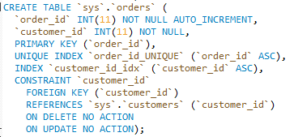

Създава таблица `име на схемата`. `и таблицата` (

`име на колона` числова стойност на таблицата(брой цифри) да не приема нулеви стоиности да се генерира автоматично,

`име на колона` числова стойност на таблицата(брой цифри) да не приема нулеви стоиности,

колона, която може уникално да идентифицира ред в таблица (`име на колона`),

стойностите в колоната са уникални във всички редове (`име на колона` възходящ ред),

индекс (`име на колона` възходящ ред),

непроменлива стойност `име на колона`

препраща към първичния ключ в друга таблица (`име на колона`)

дефинира коя таблица и колона се използват във връзка с външен ключ

ако се изтрие външния ключ от другата таблица да не се влияе тази таблица

ако се промени външния ключ от другата таблица да не се влияе тази таблица);

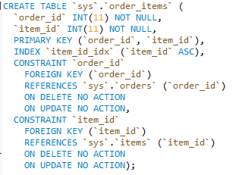

Създава таблица `име на схемата`. `и таблицата` (

`име на колона` числова стойност на таблицата(брой цифри) да не приема нулеви стоиности,

`име на колона` числова стойност на таблицата(брой цифри) да не приема нулеви стоиности,

колона, която може уникално да идентифицира ред в таблица (`име на колона`),

стойностите в колоната са уникални във всички редове (`име на колона` възходящ ред),

индекс (`име на колона` възходящ ред),

непроменлива стойност `име на колона`

препраща към първичния ключ в друга таблица (`име на колона`)

дефинира коя таблица и колона се използват във връзка с външен ключ

ако се изтрие външния ключ от другата таблица да не се влияе тази таблица

ако се промени външния ключ от другата таблица да не се влияе тази таблица,

препраща към първичния ключ в друга таблица (`име на колона`)

дефинира коя таблица и колона се използват във връзка с външен ключ

ако се изтрие външния ключ от другата таблица да не се влияе тази таблица

ако се промени външния ключ от другата таблица да не се влияе тази таблица);